
Сердечно-легочная реанимация (СЛР) – неотложная медицинская процедура, направленная на восстановление жизнедеятельности организма, и выведение его из состояния клинической смерти. Включает в себя искусственную вентиляцию легких (искусственное дыхание) и компрессии грудной клетки (непрямой массаж сердца).
Показания к проведению СЛР – отсутствие дыхания, сознания и пульса.
- Устранить угрожающие факторы.
- Проверить наличие сознания у пострадавшего.
- При отсутствии признаков сознания необходимо проверить наличие дыхания.
- При отсутствии дыхания участник оказания первой помощи организует вызов скорой помощи и приступает к компрессиям грудной клетки:
Основание ладони помещается на середину грудной клетки пострадавшего, кисти рук берутся в замок, руки выпрямлены. Компрессии грудной клетки осуществляются на твердой ровной поверхности на глубину 5-6 см, с частотой 100 в минуту. |  | 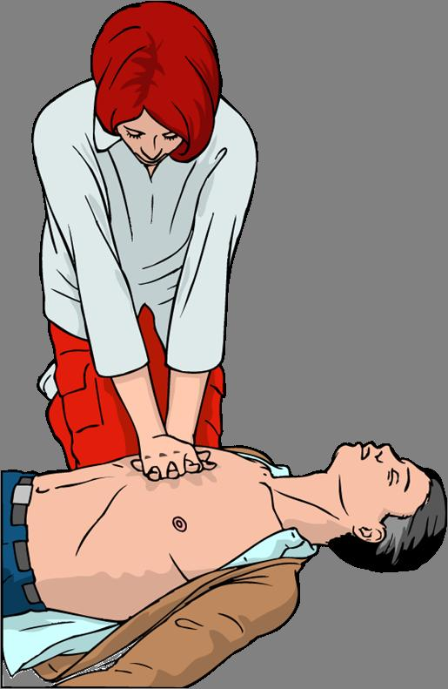
- После проведения компрессий необходимо осуществлять вдохи искусственной вентиляции легких:
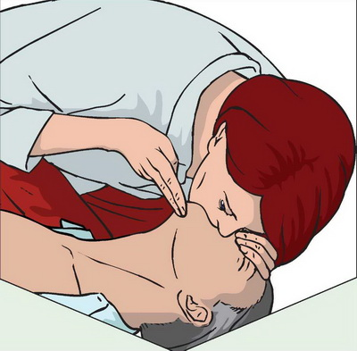
зажмите нос пострадавшего двумя пальцами, и силой выполните выдох в его дыхательные пути в течение 1 секунды. Ориентиром достаточного объема вдуваемого воздуха является подъем грудной клетки.

- Далее следует продолжить реанимационные мероприятия, чередуя 30 компрессий грудной клетки с 2-мя вдохами искусственной вентиляции легких, до появления признаков жизни – дыхания и пульса, или до приезда скорой помощи.
ТЕЛЕФОН СЛУЖБЫ СПАСЕНИЯ – 01 (С МОБИЛЬНОГО – 112)

СПАСАТЕЛИ ВСЕГДА ПРИДУТ К ВАМ НА ПОМОЩЬ!

